УТВЕРЖДАЮ:
Главный инженер ОП "Шахта "Центральная"
________________ В. Н. МОЛОДОЖЕНЯ
"_____"__________ 2017 г.

РАСЧЕТ ПРОВЕТРИВАНИЯ

северной коренной лавы пласта Л1

Ожидаемое метановыделение определяем по аналогу коренной лавы пл.l₁, по фактическому метановыделению в течении квартала, выдаваемому аппаратурой АГК.

Согласно "Руководства..." Киев 1994г. определяем фактическое метановыделение в очистной выработке.
Определяем средний расход метана из очистного забоя в течение месяца по формуле (3.74).

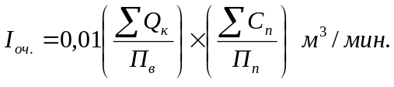

где: Qк - расход воздуха в пункте замера, м3/мин
Сп - среднесуточня концентрация газа по измерениям переносными приборами, %;
Пп - число определений среднесуточной концентрации переносными приборами за месяц;
Пв - число определений количества воздуха за месяц.

октябрь 2016 г. 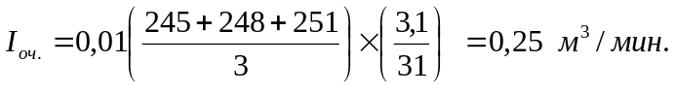

Аналогичным образом по данным остальных измерений расхода воздуха рассчитаны следующие значения расхода метана:

ноябрь Iоч. = 0,26 м³/мин.
2016 г.

декабрь Iоч. = 0,31 м³/мин.
2016 г.

Средний за квартал расход газа в исходящей из очистного забоя струе воздуха определяем по формуле (3.72).

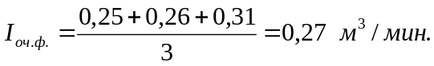

Среднее фактическое метановыделение в очистной выработке определяем по формуле: (3.65)

I оч.ф. = Iуч.- Iп.с.- Iоч.п. м³/мин.

где: Iп.с. - средний расход газа, поступающего с подсвежающей струёй воздуха;
Iоч.п. - средний расход газа поступающего в очистную выработку со свежей струёй воздуха;

Iоч.ф. = 0,27 - 0,0 - 0,0 = 0,27 м³/мин.

Ожидаемое среднее метановыделение в очистной выработке рассчитываем по формуле (3.76)
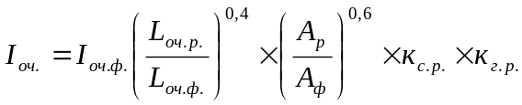

где: Lоч.р. - расчетная длина очистного забоя, м;
Lоч.ф. - фактическая длина очистного забоя, м;
Аоч.р. - расчетная добыча с очистного забоя, т/сут.;
Аоч.ф. - фактическая добыча с очистного забоя, т/сут.;
Кс.р.;Кг.р. - коэффициенты, учитывающие изменение системы разработки и изменение метанообильности с глубиной;

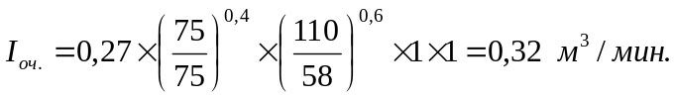

1.2. Определяем фактическое метановыделение на выемочном участке:

Расход метана в исходящей из выемочного участка вентиляционной струе в течение месяца рассчитываем по формуле: (3.75)

октябрь 2016 г. I_{уч.} = 0,41 м³/мин.
ноябрь 2016 г. I_{уч.} = 0,43 м³/мин.
декабрь 2016 г. I_{уч.} = 0,48 м³/мин.

Средний за квартал расход газа в исходящей из выемочного участка вентиляционной струе определяем по формуле: (3.72)

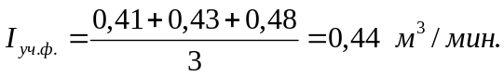

Среднее фактическое метановыделение на выемочном участке определяем по формуле (3.68):

I_{уч.ф.} = 0,44 - 0,0 - 0,0 = 0,44 м³/мин.

Ожидаемое среднее метановыделение на выемочном участке рассчитываем по формуле: (3.77)

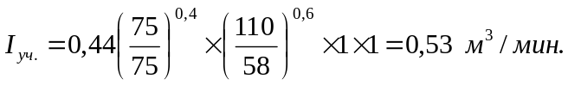

Проверяем схему проветривания выемочного участка по опасности местных скоплений газа метана:(6.1):
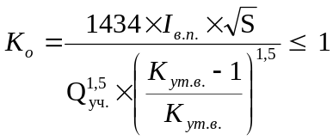

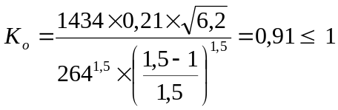

где 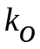 - коэффициент, учитывающий опасность местных скоплений метана на сопряжении лавы с вентиляционной выработкой;
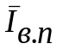 - среднее ожидаемое выделение метана из выработанного пространства на выемочном участке, = I_{уч –} I_{оч} м³/мин (см. таблицу 3);
= 0,53 - 0,32 = 0,21 м³/мин
 - проектная площадь поперечного сечения вентиляционной выработки в свету, м²;
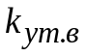- коэффициент, учитывающий утечки воздуха через выработанное пространство в пределах выемочного участка.

Таким образом, согласно выполненным расчетам на сопряжении лавы с вентиляционной выработкой образований местных скоплений метана с концентрацией выше нормы нет.

Расчет расхода воздуха для проветривания очистных выработок
и выемочных участков.

2. Расчет количества воздуха.

2.1. Расход воздуха для проветривания очистной выработки по выделению метана рассчитываем по формуле (6.3):
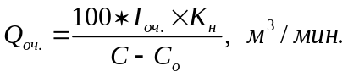

где: I_{оч.} - среднее ожидаемое (фактическое) газовыделение в очистной выработке;
С - допустимая согласно ПБ концентрация метана в исходящей струе;
С_{о} - концентрация газа в поступающей струе;
К_{н} - коэффициент неравномерности метановыделения (табл.6.3), или определяем по формуле 6.4:

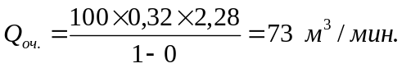

При максимальной скорости движения воздуха в очистной выработке (ф.6.18):

Q_{оч.max.} < 60 × S_{оч.min} × V_{max} × К_{о.з.} = 60 × 2,0 × 4 × 1,15 = 552 м³/мин.

Расчет расхода воздуха для проветривания очистной выработки по числу людей, работающих в смену, производим по формуле (6.13)

Q_{оч.} = 6 × Ко.з. × n _{чел.} , м³/мин.

где: n _{чел.} - количество рабочих в смене;

Q_{оч.} = 6 × 1,15 × 15 = 104 м³/мин.

Проверяем расход воздуха по минимальной скорости его движения в очистной выработке (формула 6.16):

Q_{оч.min} > 60 × S_{оч.max} × V_{min} × К_{о.з}, м³/мин.

Q_{оч.min} = 60 × 2,0 × 1 × 1,15 = 138 м³/мин.

Расчет расхода воздуха из условия оптимальной скорости по пылевому фактору производим по формуле (6.15):

Q_{оч.} = 60 × S_{оч.min} × V_{опт.} × К_{оз.} = 60× 2,0× 1,6× 1,15 = 220 м³/мин.

2.2. Расход воздуха для выемочного участка по выделению метана определяем по формуле(6.24):

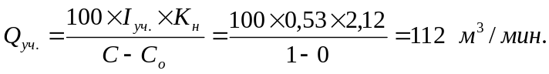

К_{н} = 1,94 x 0,53^{-0,14} = 2,12

Определяем расход воздуха на выемочном участке по формуле: (6.23)

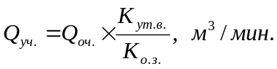

где: Кут.в. - коэффициент, учитывающий утечки воздуха через выработанное пространство в пределах выемочного участка (согласно номограмме рис.6.13 Кут.в = 1,5);

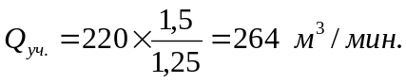

По числу людей:
Q_{уч.} > 6 x 20 > 120 м³/мин.

Окончательно для проветривания принимаем наибольшие значения:

Q_{оч.} = 220 м³/мин.
Q_{уч.} = 264 м³/мин.

Проветривание вентиляционного штрека коренной лавы пласта Л1 осуществляется за счет общешахтной депрессии.

3. Расчет максимально допустимой нагрузки на очистной забой по газовому фактору.

Максимально допустимая нагрузка на очистной забой по газовому фактору (А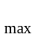,т/сут.) по формуле 7.2 "Руководства..."

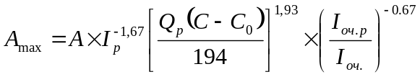

где
С – допустимая согласно ПБ концентрация газа в исходящей с выемочного участка струе, %
Со – концентрация газа в поступающей на выемочный участок вентиляционной струе, %

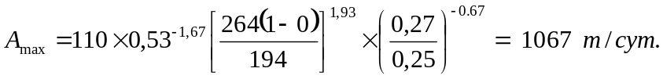

Начальник участка ВТБ О. В. Онищенко

